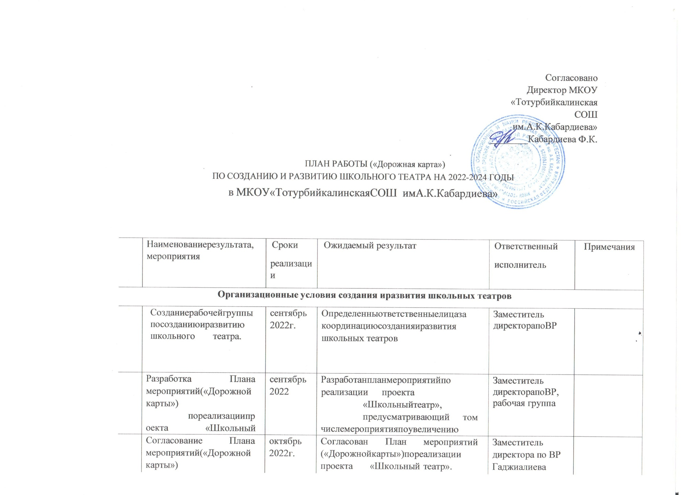

 | театр»
4 | Создание условий для развитияинфраструктуры школьного театра | 2022-2024гг | Созданы условия для развития инфраструктурышкольного театра | Администрация школы
5 | Организация работы театральной студии | 2022 г. | Организована работа театральной студии | Администрация школы
6 | Разработкаивнедрение программ по театральномутворчеству | 2022-2024гг. | Разработаныивнедреныпрограмм по театральномутворчеству | Администрация школы, руководитель театральной студии
Организация и проведение мероприятийпо созданиюиразвитию школьных театров | Организация,проведение и участие в школьных, муниципальных этапах социально значимых мероприятийдлядетейв области | 2022-2024гг | Организованы и проведены школьные, муниципальные этапы социальнозначимыхмероприятий длядетейвобластихудожественного творчестваиразвитияшкольныхтеатров,проводимыхМинистерством просвещенияРФ(Театрнашкольной | Заместитель директорапоВР, руководитель театральнойстудии
9

10 | Участиевконкурсном отборелучшихпрактик по развитию театральноготворчества детей | 2022-2024гг. | Организованноучастиепедагоговв конкурсномотборелучшихпрактик поразвитиютеатральноготворчества детей | Заместитель директорапоВР, руководитель театральнойстудии
11 | Участие в интерактивном квизе,посвященном Дню Театра | 2023-2024гг | организация и проведение интерактивногоквизас учащимися 1-4, 5-6, 7-9, 10-11 классов | Заместитель директорапоВР, руководитель театральнойстудии
12 | Участие в муниципальном этапе конкурса театров | 2023-2024гг | Конкурсныевыступленияшкольных театральных коллективов ОО | Заместитель директорапо ВР, руководитель театральнойстудии

13 | Проведение театрализованной конкурсной программы «Этихднейнесмолкнет слава» | Май 2023 г. | Проведенаконкурснаяпрограмма, определены победители |  | Заместитель директорапоВР, руководитель театральной студии,классные руководители
14 | Проведение театрализованной конкурсной программы «Живая классика» | Май 2024 г. | Проведенаконкурснаяпрограмма, определены победители |  | Заместитель директорапоВР, руководитель театральной студии,классные руководители
Развитие кадрового потенциала
19 | Организация участия в региональных курсах повышенияквалификации дляпедагоговшкольных театров | май-июнь 2022 г., далее ежегодно |  | Оказана методическая помощь педагогам-практикамворганизации деятельности по программе «Школьный театр» | Заместитель директора по методической работе
20 | Участие в обучающих | 2022-2024 |  | Оказана методическая помощь | Заместитель
21

 | вебинарах для педагогических работников,реализующих программы Школьных театров | гг. | педагогам-практикамворганизации деятельности по программе «Школьный театр» | директорапоВР.

